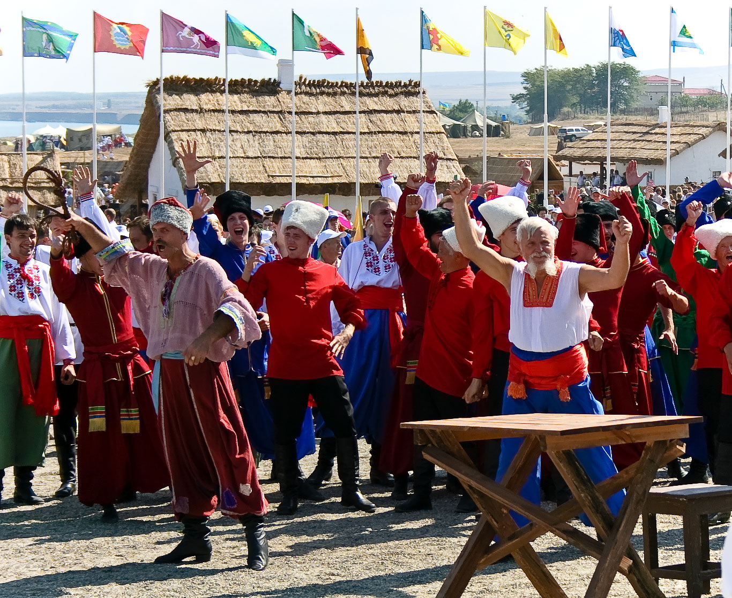

БЕЗ ПРОШЛОГО НЕТ БУДУЩЕГО

Уважаемые родители, задумывались ли Вы о том, что чувство Родины – важнейшее чувство для каждого человека?
Наша с вами малая Родина – Кубань, чудесный, благодатный край. Край снежных гор и золотых хлебных полей, привольных степей и цветущих садов. Каждого из нас беспокоит судьба нашего малого дома – родной Кубани. Его благополучие, его будущее зависит от нас. Наши дети - хранители и продолжатели традиций кубанского казачества.
В настоящее время в жизни общества происходят глубочайшие изменения. К сожалению, утрачиваются народные традиции: любовь к Родине, к ближним, уважение к старшим. Потеря народных корней приводит к появлению бездуховности, черствости у подрастающего поколения.
Жизнь движется вперед. На многие вещи мы начинаем смотреть по-другому, что-то открываем новое, а что-то переоцениваем заново. К сожалению то, что годами копили и бережно сохраняли наши деды и прадеды мы стремительно успели растерять. В погоне за западной модой, мы забываем культуру своего народа, становимся безликой массой. Мы перенимаем культуру запада, а порой не знаем, как жили наши предки всего двести лет назад, как отдыхали, как работали, как отмечали праздники, о чем они думали. Что передадим мы своим внукам и правнукам? Будет ли нам, что им поведать о своей неповторимой народной культуре, о своей самобытности. Предания на Кубани передавались от стариков к детям, они отражали самые разные стороны жизни кубанцев. Смогут ли наши дети ответить на вопросы, связанные с культурой казачества? Мы должны вернуть утраченные человеческие ценности, восстановить связь времен.
Без прошлого нет настоящего и будущего!
Нельзя забывать о своем культурном прошлом, об обычаях и традициях.
Радует то, что в последнее время вырос интерес к истории нашей страны, нашего края. Мы чаще стали возвращаться к лучшим традициям нашего народа. С целью изучения, сохранения и возрождения кубанских традиций необходимо уделять внимание нашим детям. Необходимо развивать в них интерес к истории своего народа, дать больше информации о жизни, обрядах, привить чувство глубокой любви и привязанности к своему краю. Справиться с этими задачами мы сможем лишь сообща, помогая друг другу.
Гуляя с детьми по городу, в садах, парках, обращайте внимание на красоту города, на красоту его архитектуры, новые многоэтажные дома, красивые отреставрированные старинные здания. Сравните старое и новое, отметьте достоинства каждого. Город наш украшают зеленые парки, цветущие клумбы, красивые памятники. Обратите на это внимание своих детей. Придя домой, попросите ребенка нарисовать то, что понравилось, запомнилось. Принесите эти рисунки в детский сад, покажите, как гордитесь достижениями своего ребенка.
Закрепляйте знания детей о кубанском историческом жилище, о предметах быта, старинной посуде, о различных видах ремесел, о разнообразии и красоте природы, животного и растительного мира. Побеседуйте на эти темы с детьми, расскажите о том, что знаете сами. Особенно интересно будет детям из ваших уст и уст бабушек узнать о народных праздниках и обрядах. Во время праздников можно вместе с детьми украсить дом, испечь пироги, сделать подарки на Рождество, для членов вашей семьи, родственников. Пойте вместе песни, разучивайте пословицы, повторите то новое, что узнали дети в группе. Ведь мощным фактором воспитания является доброжелательное, неравнодушное общение между родителем и ребенком.
Именно культура родного народа должна быть неотъемлемой частью души ребенка, лечь в основу его воспитания как полноценной, гармоничной личности и гражданина своей Родины.

Консультацию подготовила
Выборнова Елена Николаевна
воспитатель

